Céleri en croûte feuilletée
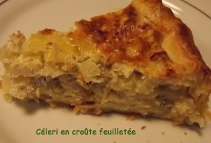 Pour 6 Croquants-Gourmands
- Une pâte à tarte feuilletée
- 700 g de céleri-branche
- 2 oignons
- 4 œufs
- 120 g de crème fraîche épaisse
- 100 g de comté râpé
- noix de muscade
- Sel (aux herbes)
- poivre du moulin
- 2 càs d'huile d'olive
1 moule à manqué de 22 cm de diamètre tapissé de papier cuisson
Préchauffage du four à 210°C (Chaleur statique)
Foncer le moule avec la pâte et le garder couvert et au frais.
Émincer finement les oignons
Laver et effiler les branches de céleri.
Les couper en petits dés.
Faire suer les oignons pendant quelques minutes dans l'huile chaude.
Ajouter les dés de céleri, mélanger et laisser revenir le tout pendant un instant.
Saler (aux herbes pour moi), poivrer.
Couvrir la sauteuse et laisser cuire à feu doux pendant 20 minutes.
Verser les légumes dans une passoire pour les égoutter.
Mélanger les œufs et la crème fraîche.
Saler, poivrer et assaisonner de muscade râpée.
Incorporer les légumes bien égouttés et le fromage râpé.
Verser la préparation sur la pâte.
Enfourner pendant 40 minutes.
Démouler sur le plat de service.
J'ai servi chaud en compagnie d'une salade.

